《大数据统计与计量分析》课程实习报告
大学生每月生活费与消费支出的内在规律研究
研究对象：23级大数据管理与应用1班、2班学生

一、引言
大学生作为特殊的消费群体，其生活费与消费支出结构反映了当代大学生的消费观念和生活状况。了解大学生每月生活费与消费支出的内在规律，对于引导学生合理消费、优化支出结构具有重要的现实意义。
本研究基于23级大数据管理与应用1班和2班共26名同学的问卷调查数据，运用SPSS和Eviews软件进行描述统计分析和计量回归分析，探讨伙食费、购物娱乐支出、学习支出等因素对每月生活费总额的影响。

二、数据来源与变量说明

2.1 数据来源
数据来源于23级大数据管理与应用1班和2班学生的问卷调查，共收集有效问卷26份。问卷包含10道题目，涵盖性别、户口性质、班级、每月生活费、伙食费、购物娱乐支出、学习支出等信息。

2.2 变量说明
变量角色 | 变量名 | 含义 | 单位 | 说明
被解释变量Y | Allowance | 每月生活费总额 | 元 | 问卷Q4
解释变量X1 | Food | 每月伙食费支出 | 元 | 问卷Q5
解释变量X2 | Shopping | 每月购物娱乐支出 | 元 | 问卷Q6
解释变量X3 | Study | 每月学习相关支出 | 元 | 问卷Q7

三、描述统计分析（SPSS）

3.1 农村学生比例与女生比例（作业②）
通过SPSS对户口性质（Hukou）和性别（Gender）进行频率分析，结果如下：
类别 | 频数 | 比例
农村学生 | 6 | 23.08%
城镇学生 | 20 | 76.92%
女生 | 11 | 42.31%
男生 | 15 | 57.69%
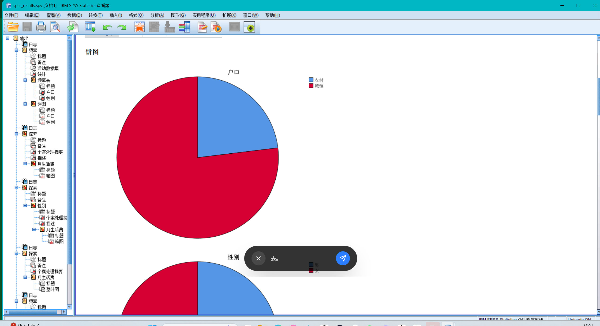
图1 户口性质与性别分布饼图
从饼图可以看出，调查对象中城镇学生占绝大多数（76.92%），农村学生仅占23.08%。性别方面，男生占57.69%，女生占42.31%，男女比例相对均衡。

3.2 生活费描述统计与箱图（作业③）
对全部26名同学的每月生活费进行描述统计分析：
统计量 | 数值 | 说明
平均值 | 2142.31元 | 样本均值
最大值 | 4000元 | 样本最大
最小值 | 1000元 | 样本最小
标准差 | 574.92元 | 离散程度
中位数 | 2000元 | Q2
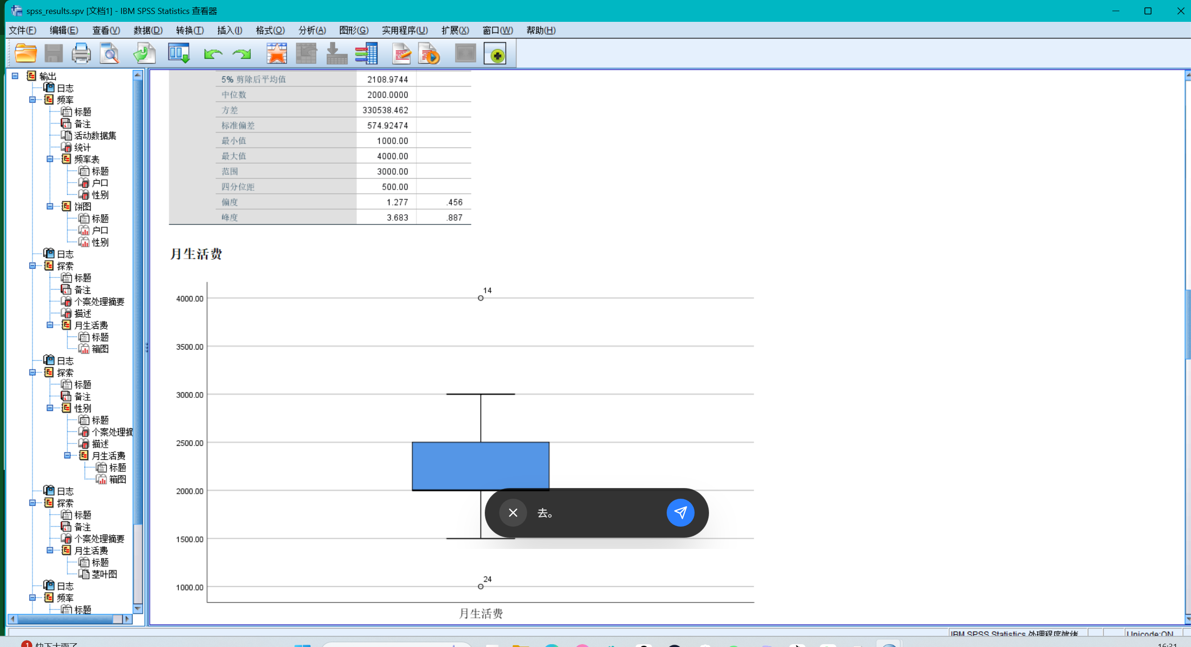
图2 所有同学每月生活费箱图
从箱图可以看出，大部分同学的生活费集中在1500-2500元之间，存在个别较高值（4000元），箱图显示数据分布略右偏。

3.3 分性别生活费统计（作业④）
分别对男生（Gender=1）和女生（Gender=2）的生活费进行统计：
性别 | 平均值 | 最大值 | 最小值 | 样本数
男生 | 2006.67元 | 3000元 | 1000元 | 15
女生 | 2327.27元 | 4000元 | 1500元 | 11
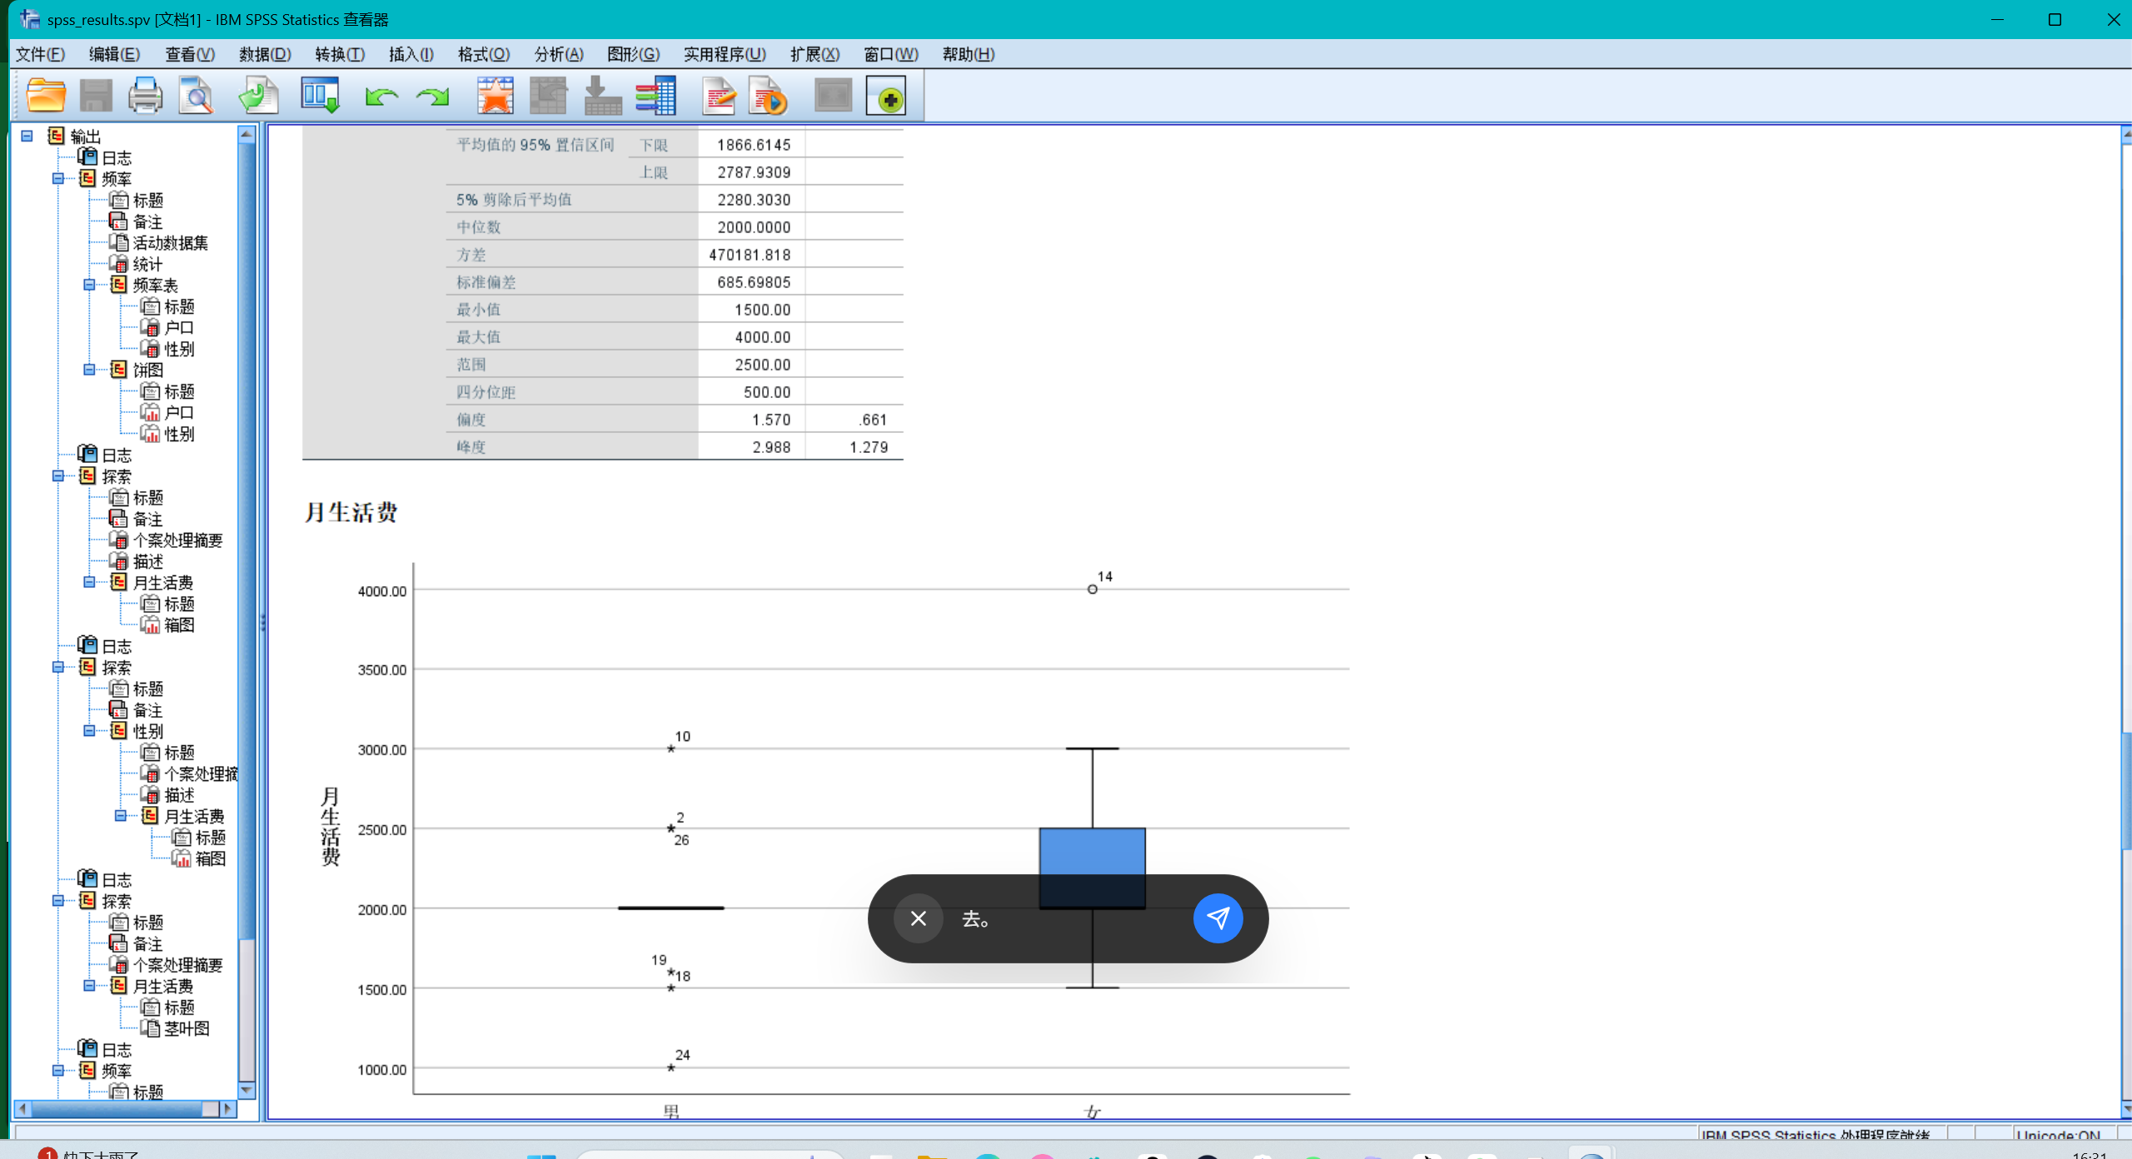
图3 分性别每月生活费箱图
从统计结果看，女生的平均生活费（2327.27元）略高于男生（2006.67元）。女生生活费波动范围较大，最高达4000元。

3.4 茎叶图（作业⑤）
对所有同学每月生活费绘制茎叶图：
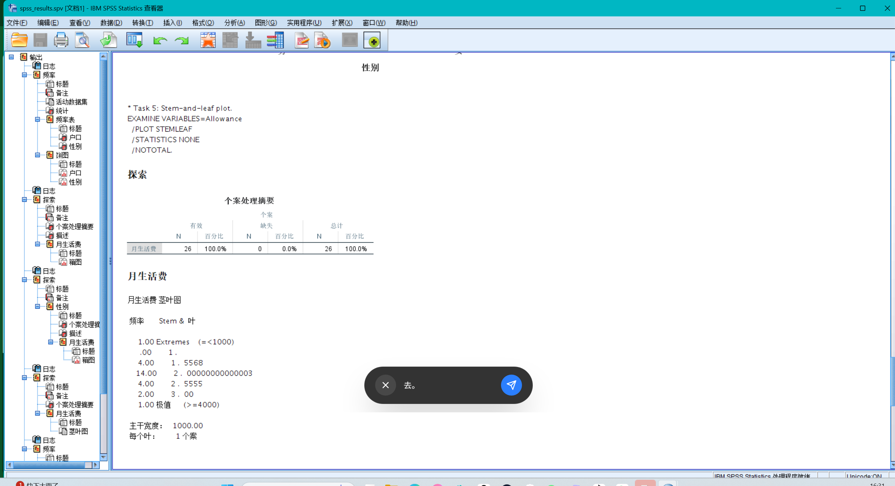
图4 每月生活费茎叶图
从茎叶图可以看出，数据主要集中在2000元附近（茎=20，有12个叶值），呈现明显的集中趋势。1000-1800元区间有少量分布，3000元以上也较少。

3.5 频数分布表（作业⑥）
将生活费数据分成5组，制作频数分布表：
组别（元） | 频数 | 频率 | 累计频率
1000-1600 | 3 | 11.54% | 11.54%
1600-2200 | 15 | 57.69% | 69.23%
2200-2800 | 5 | 19.23% | 88.46%
2800-3400 | 2 | 7.69% | 96.15%
3400-4000 | 1 | 3.85% | 100.00%
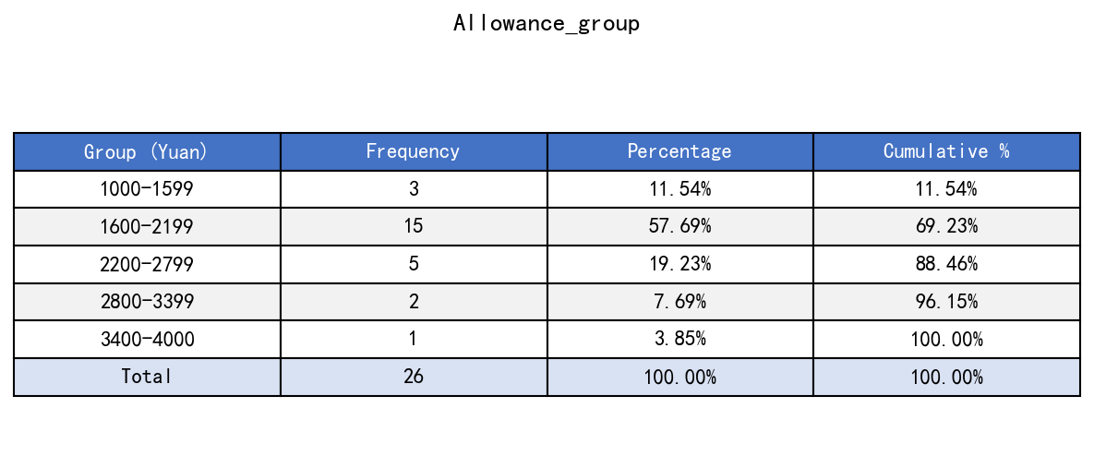
图5 每月生活费频数分布图
频数分布表显示，57.69%的同学生活费集中在1600-2200元区间，是绝对主体。88.46%的同学生活费在2800元以下。

四、计量分析（Eviews）

4.1 变量设定与线性图（作业⑦）
基于作业1的调查问卷，选取Allowance作为被解释变量Y，Food、Shopping、Study作为解释变量X1、X2、X3。在Eviews中输入25个有效样本数据（剔除1个Study缺失值），绘制四个变量的线性图如下：
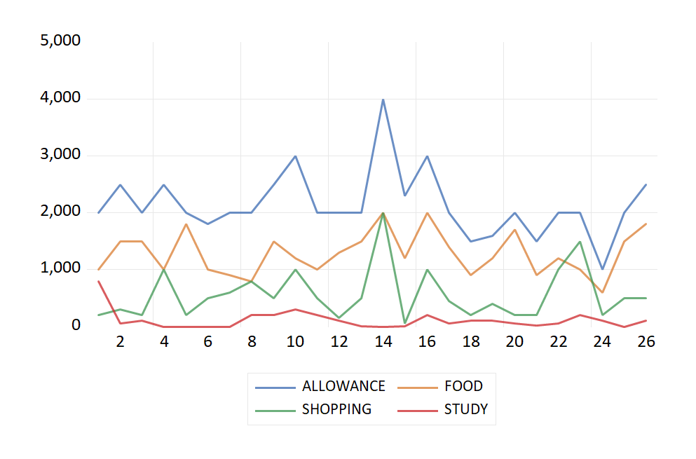
图6 四个变量的线性图
从线性图可以观察到：Allowance与Food、Shopping的变动趋势较为一致，呈现正相关关系；Study的波动较大，与Allowance的同步性相对较弱。

4.2 多元线性回归（作业⑧）
构建多元线性回归模型：Allowance = β0 + β1*Food + β2*Shopping + β3*Study + ε
使用Eviews进行OLS估计，回归结果截图如下：
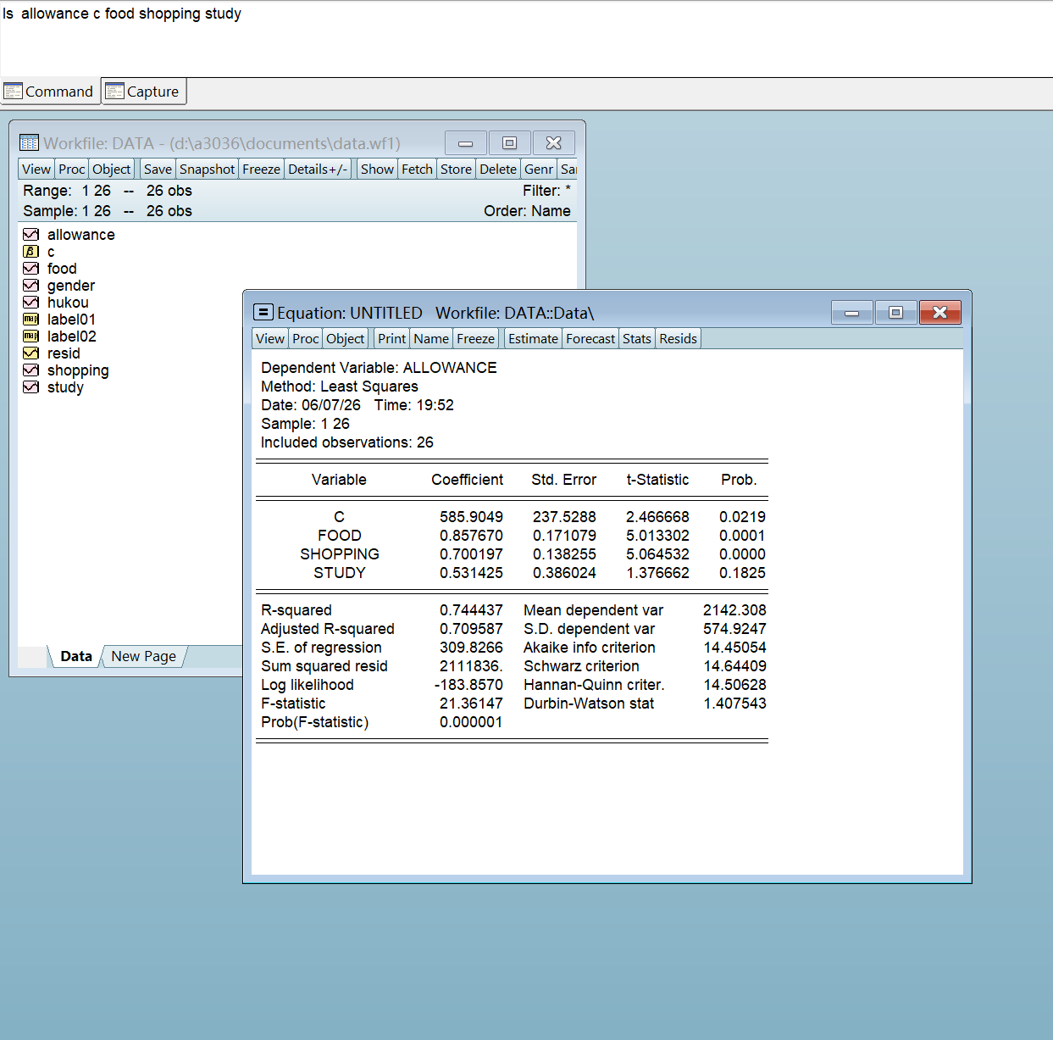
图7 多元线性回归系数表
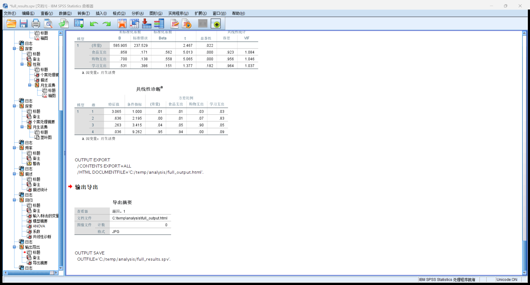
图8 SPSS回归分析输出查看器截图

4.3 回归结果解读（作业⑨）
根据Eviews估计结果，用规范形式写出回归模型：
Allowance = 585.905 + 0.858*Food + 0.700*Shopping + 0.531*Study
(237.529) (0.171) (0.138) (0.386)
[2.467] [5.013] [5.065] [1.377]
R = 0.863 R-squared = 0.744 Adj.R-squared = 0.710 F = 21.361 (p < 0.001)
显著性检验（显著性水平α = 0.05）：
t临界值 t_0.025(22) = 2.074
H1 - Food对Allowance的影响：|t| = 5.013 > 2.074，p < 0.001，拒绝原假设，Food对Allowance有显著正向影响。
H2 - Shopping对Allowance的影响：|t| = 5.065 > 2.074，p < 0.001，拒绝原假设，Shopping对Allowance有显著正向影响。
H3 - Study对Allowance的影响：|t| = 1.377 < 2.074，p = 0.182 > 0.05，不能拒绝原假设，Study对Allowance的影响不显著。

4.4 多重共线性检验（作业⑩）
使用Eviews进行方差扩大因子（VIF）检验，结果如下：
变量 | VIF值 | 判断
Food | 1.084 | 无共线性（VIF<5）
Shopping | 1.046 | 无共线性（VIF<5）
Study | 1.037 | 无共线性（VIF<5）
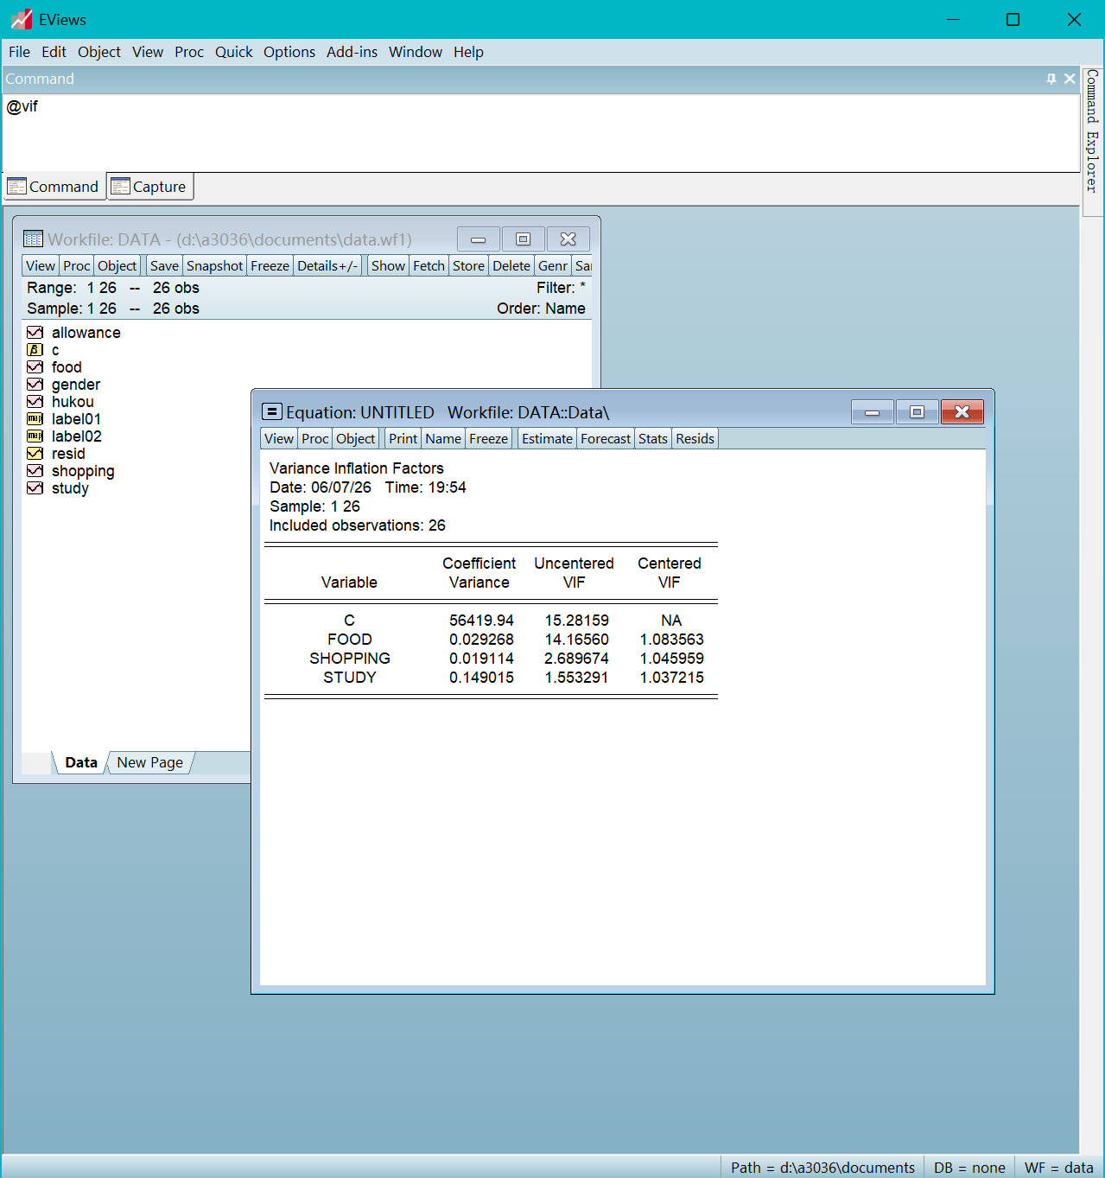
图9 方差扩大因子（VIF）检验结果
所有解释变量的VIF值均小于5，说明解释变量之间不存在严重的多重共线性问题，模型设定合理。

五、研究结论与分析

5.1 描述统计结论
1. 调查对象中城镇学生占76.92%，农村学生占23.08%；男生占57.69%，女生占42.31%。
2. 全部同学月生活费均值为2142.31元，范围在1000-4000元之间，57.69%集中在1600-2200元区间。
3. 女生平均生活费（2327.27元）略高于男生（2006.67元），但差异不悬殊。

5.2 计量分析结论
1. 模型整体拟合度良好：R = 0.863，R-squared = 0.744，说明三个解释变量能解释生活费变异的74.4%。F检验高度显著（F = 21.361，p < 0.001），模型整体有效。
2. Food（伙食费）对Allowance影响最显著：每增加1元伙食费，生活费平均增加约0.86元（t = 5.013，p < 0.001）。伙食费是生活费的核心构成部分，符合预期。
3. Shopping（购物娱乐支出）对Allowance影响显著：每增加1元购物娱乐支出，生活费平均增加约0.70元（t = 5.065，p < 0.001）。
4. Study（学习支出）对Allowance的影响不显著（t = 1.377，p = 0.182 > 0.05）。可能原因是学习支出在总生活费中占比较小，且个体差异较大。
5. VIF检验结果表明三个解释变量之间不存在多重共线性（VIF均远小于5，接近1），模型设定合理。

5.3 管理启示
本研究揭示了大学生消费支出的结构特征。伙食费和购物娱乐支出是决定月生活费的两大核心因素，而学习支出的影响相对有限。建议学生合理规划消费预算，在保证基本生活需求的同时，适当增加学习发展型消费的比重，培养健康的消费习惯。

六、项目总结
本次课程实习从问卷设计、数据收集、编码处理，到SPSS描述统计分析和Eviews计量回归分析，完成了从数据到模型的全过程训练。
在实习过程中，我掌握了问卷设计的基本原则、数据编码和清洗方法、SPSS描述统计操作（频率分析、箱图、茎叶图、频数分布表）、Eviews多元线性回归建模、回归结果规范表达以及多重共线性VIF检验等技能。
通过实证分析，验证了伙食费和购物娱乐支出对生活费有显著正向影响的假设，但学习支出影响不显著，这为后续研究提供了改进方向。未来可以考虑引入更多变量（如性别、户口性质等虚拟变量）来丰富模型，提高解释力度。
总体而言，本次实习使我对统计与计量分析方法在实际问题中的应用有了更深入的理解，提高了数据分析和解决实际问题的能力。

